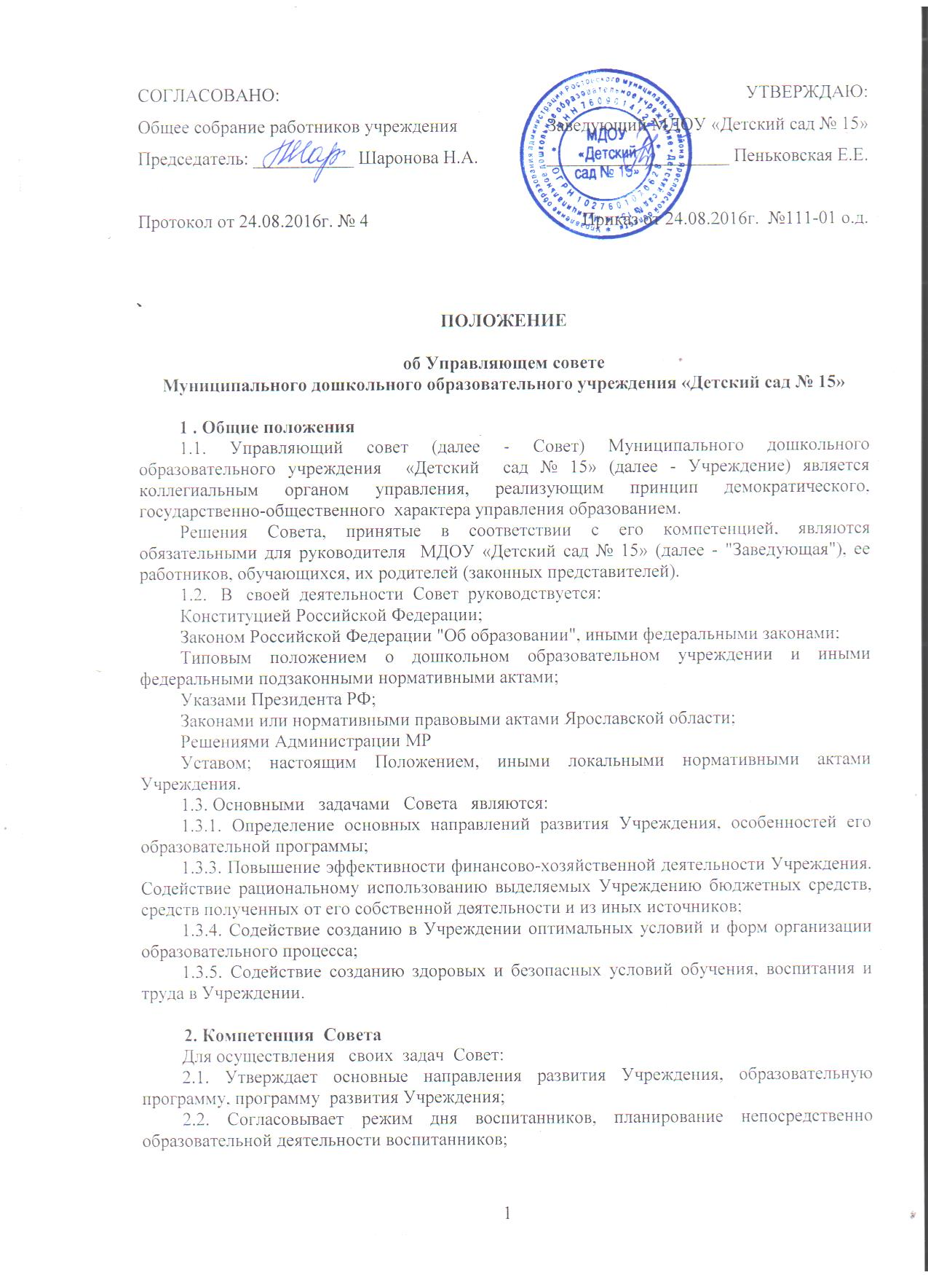

ПОЛОЖЕНИЕ

об Управляющем совете
Муниципального дошкольного образовательного учреждения «Детский сад № 15»

1 . Общие положения
1.1. Управляющий совет (далее - Совет) Муниципального дошкольного образовательного учреждения «Детский сад № 15» (далее - Учреждение) является коллегиальным органом управления, реализующим принцип демократического, государственно-общественного характера управления образованием.
Решения Совета, принятые в соответствии с его компетенцией, являются обязательными для руководителя МДОУ «Детский сад № 15» (далее - "Заведующая"), ее работников, обучающихся, их родителей (законных представителей).
1.2. В своей деятельности Совет руководствуется:
Конституцией Российской Федерации;
Законом Российской Федерации "Об образовании", иными федеральными законами;
Типовым положением о дошкольном образовательном учреждении и иными федеральными подзаконными нормативными актами;
Указами Президента РФ;
Законами или нормативными правовыми актами Ярославской области;
Решениями Администрации МР
Уставом; настоящим Положением, иными локальными нормативными актами Учреждения.
1.3. Основными задачами Совета являются:
1.3.1. Определение основных направлений развития Учреждения, особенностей его образовательной программы;
1.3.3. Повышение эффективности финансово-хозяйственной деятельности Учреждения. Содействие рациональному использованию выделяемых Учреждению бюджетных средств, средств полученных от его собственной деятельности и из иных источников;
1.3.4. Содействие созданию в Учреждении оптимальных условий и форм организации образовательного процесса;
1.3.5. Содействие созданию здоровых и безопасных условий обучения, воспитания и труда в Учреждении.

2. Компетенция Совета
Для осуществления своих задач Совет:
2.1. Утверждает основные направления развития Учреждения, образовательную программу, программу развития Учреждения;
2.2. Согласовывает режим дня воспитанников, планирование непосредственно образовательной деятельности воспитанников;
2.3. Рассматривает жалобы и заявления родителей (законных представителей) на действия (бездействие) педагогических и административных работников Учреждения, если они рассматривались и не были решены ранее;
2.4. Содействует привлечению внебюджетных средств для обеспечения деятельности и развития Учреждения;
2.5. Участвует в подготовке публичного доклада Учреждения;
2.6. Участвует в распределении выплат стимулирующего характера из фонда оплаты труда работников Учреждения;
2.7. Согласовывает возможность сдачи в аренду Учреждением в установленном порядке закрепленных за ним объектов собственности;
2.8. Заслушивает отчет заведующего Учреждения по итогам учебного и финансового года;
2.9. Осуществляет контроль за соблюдением здоровых и безопасных условий развития в Учреждении, принимает меры к их улучшению;
2.10. Ходатайствует при наличии оснований перед заведующим Учреждения о расторжении трудового договора с работниками Учреждения;
2.11. По вопросам, входящим в его компетенцию, представляет Учреждение, выдает доверенности членам Совета и членам комитетов и комиссий Совета, за исключением доверенностей на совершение действий, если эти действия влекут за собой возникновение прав и обязанностей имущественного характера.

3. Состав и формирование Совета
3.1. Совет формируется в составе 7 человек с использованием процедур выборов, назначения и кооптации.
3.2. Члены Совета из числа родителей (законных представителей) воспитанников избираются общим собранием (конференцией) родителей (законных представителей) по принципу «одна семья (полная или неполная) - один голос», независимо от количества детей данной семьи, посещающих Учреждение.
Работники Учреждения, дети которых посещают Учреждение, не могут быть избраны в члены Совета в качестве представителей родителей (законных представителей) воспитанников.
Общее количество членов Совета, избираемых из числа родителей (законных представителей) воспитанников, не может быть меньше 1/3 и больше половины общего числа членов Совета.
3.3. Члены Совета из числа работников избираются общим собранием работников Учреждения.
Количество членов Совета из числа работников Учреждения не может превышать одной четверти общего числа членов Совета. При этом не менее чем 2/3 из них должны являться педагогическими работниками.
3.4. Члены Совета избираются сроком на три года. Процедура выборов для каждой категории членов Совета осуществляется в соответствии с Положением о порядке выборов членов управляющего совета Учреждения.
3.5. Заведующий Учреждения входит в состав Совета по должности.
3.6. В состав Совета входит один представитель Учредителя – в соответствии с приказом о назначении и доверенностью Учредителя.
3.7. Заведующий Учреждения в трехдневный срок после получения списка избранных членов Совета издает приказ, которым объявляет этот список, назначает дату первого заседания Совета, о чем извещает Учредителя.
На первом заседании Совета избирается его председатель, заместители председателя, избирается (назначается) секретарь Совета из числа работников Учреждения либо из числа любых лиц, выполняющих функции секретаря на общественных началах.
После первого заседания Совета его председатель направляет список членов Совета Учредителю, который издает приказ о назначении Представителя учредителя в Совете Учреждения и создании управляющего Совета.
3.8. Совет, состав избранных и назначенных членов которого (в т.ч. входящих по должности) утвержден приказом Учредителя, обязан в период до одного месяца со дня издания приказа кооптировать в свой состав членов из числа лиц, окончивших Учреждение; работодателей (их представителей), прямо или косвенно заинтересованных в деятельности Учреждения или в социальном развитии территории, на которой оно расположено; представителей организаций образования, науки, культуры; граждан, известных своей культурной, научной, общественной и благотворительной деятельностью; иных представителей общественности, юридических лиц.
Кандидатуры для кооптации в Совет, предложенные Учредителем, рассматриваются Советом в первоочередном порядке.
Процедура кооптации осуществляется Советом в соответствии с Положением о порядке кооптации членов управляющего совета.
3.9. По завершении кооптации Совет регистрируется в его полном составе Управлением образования, которому подведомственно Учреждение, в специальном реестре. Приказ о регистрации является основанием для внесения записи в реестр с указанием членов Совета, сроков их полномочий и выдачи кооптированным членам Совета удостоверений.
3.10. Со дня регистрации Совет наделяется в полном объеме полномочиями, предусмотренными Уставом Учреждения и настоящим Положением.
3.11. Член Совета Учреждения может быть одновременно членом Совета других общеобразовательных учреждений.
3.12. При выбытии из Совета выборных членов в двухнедельный срок проводятся довыборы членов Совета в предусмотренном для выборов порядке.
При выбытии из членов Совета кооптированных членов Совет осуществляет дополнительную кооптацию в установленном для кооптации порядке.

4. Председатель Совета, заместитель Председателя Совета, секретарь Совета
4.1. Совет возглавляет Председатель, избираемый открытой формой голосования из числа членов Совета простым большинством голосов от числа присутствующих на заседании членов Совета.
Представитель учредителя в Совете, заведующая и работники Учреждения не могут быть избраны Председателем Совета.
Избрание Председателя Совета откладывается по представлению должностного лица, ответственного за проведение выборов в Совет, до формирования Совета в полном составе, включая кооптированных членов. В этом случае избирается временно исполняющий обязанности Председателя Совета, полномочия которого прекращаются в день избрания Председателя Совета, произведенного после издания приказа - органом управления образованием об утверждении Совета дошкольного учреждения в полном составе, включая кооптированных членов.
4.2. Председатель Совета организует и планирует его работу, созывает заседания Совета и председательствует на них, организует на заседании ведение протокола, подписывает решения Совета, контролирует их выполнение.
4.3. В случае отсутствия Председателя Совета его функции осуществляет его заместитель, избираемый в порядке, установленном для избрания Председателя Совета (пункт 4.1. настоящего Положения).
4.4. Для организации работы Совета избирается (назначается) секретарь Совета, который ведет протоколы заседаний и иную документацию Совета.

5. Организация работы Совета
5.1. Заседания Совета проводятся по мере необходимости, но не реже одного раза в три месяца, а также по инициативе Председателя, по требованию заведующей Учреждения, представителя учредителя, заявлению членов Совета, подписанному не менее, чем одной четвертой частью членов от списочного состава Совета.
Дата, время, место, повестка заседания Совета, а также необходимые материалы доводятся до сведения членов Совета не позднее, чем за 5 дней до заседания Совета.
5.2. Решения Совета считаются правомочными, если на заседании Совета присутствовало не менее половины его членов.
По приглашению члена Совета в заседании с правом совещательного голоса могут принимать участие лица, не являющиеся членами Совета, если против этого не возражает более половины членов Совета, присутствующих на заседании.
5.3. Каждый член Совета обладает одним голосом. В случае равенства голосов решающим является голос председательствующего на заседании.
5.4. Решения Совета принимаются абсолютным большинством голосов присутствующих на заседании членов Совета (более половины) и оформляются в виде протоколов.
Решения Совета с согласия всех его членов могут быть приняты заочным голосованием (опросным листом). В этом случае решение считается принятым, если за решение заочно проголосовали (высказались) более половины всех членов Совета, имеющих право решающего или совещательного голоса.
5.5. На заседании Совета ведется протокол. В протоколе заседания Совета указываются:
- место и время проведения заседания;
- фамилия, имя, отчество присутствующих на заседании;
- повестка дня заседания;
- краткое изложение всех выступлений по вопросам повестки дня;
- вопросы, поставленные на голосование и итоги голосования по ним;
- принятые постановления.
Протокол заседания Совета подписывается председательствующим заседания и секретарем заседания, которые несут ответственность за достоверность протокола.
Постановления и протоколы заседаний Совета включаются в номенклатуру дел Учреждения и доступны для ознакомления любым лицам, имеющим право быть избранными в члены Совета.
5.6. Члены Совета работают безвозмездно в качестве добровольцев.
Учреждение вправе компенсировать членам Совета понесенные расходы, включая затраты рабочего времени, непосредственно связанные с участием в работе Совета, исключительно из средств, полученных Учреждением за счет уставной приносящей доходы деятельности либо из иных внебюджетных источников.
Указанная компенсация предусматривается в смете расходов внебюджетных средств Учреждения.
5.7. Организационно-техническое, документационное обеспечение заседаний Совета, подготовка аналитических, справочных и друг материалов к заседаниям Совета возлагается на администрацию Учреждения.

6. Комиссии Совета
6.1. Для подготовки материалов к заседаниям Совета, выработки проектов постановлений и выполнения функций Совета в период между заседаниями Совет имеет право создавать постоянные и временные комиссии Совета.
Совет определяет структуру, количество членов и персональное членство в комиссиях, назначает из числа членов Совета их председателя; утверждает задачи, функции, персональный состав и регламент работ комиссий.
В комиссии могут входить с их согласия любые лица, которых Совет сочтет необходимыми для осуществления эффективной работы комиссии.
6.2. Постоянные комиссии создаются по основным направлениям деятельности Совета.
Временные комиссии создаются для подготовки отдельных вопросов деятельности дошкольного учреждения, входящих в компетенцию Совета.
6.3. Предложения комиссии носят рекомендательный характер и могут быть утверждены Советом в качестве обязательных решений при условии, если они не выходят за рамки полномочий Совета.

7. Права и ответственность члена Совета
7.1. Член Совета имеет право:
7.1.1. Участвовать в обсуждении и принятии решений Совета, выражать в свободной форме свое особое мнение, которое подлежит приобщению к протоколу заседания Совета;
7.1.2. Инициировать проведение заседания Совета по любому вопросу, относящемуся к компетенции Совета;
7.1.3. Требовать от администрации Учреждения предоставления всей необходимой для участия в работе Совета информации по вопросам, относящимся к компетенции Совета;
7.1.4. Присутствовать на заседании педагогического совета Учреждения с правом совещательного голоса;
7.1.5. Представлять Учреждение в рамках компетенции Совета на основании доверенности, выдаваемой в соответствии с постановлением Совета.
7.1.6. Имеет право на возмещение расходов, связанных с его деятельностью в качестве члена Совета;
7.1.7. Досрочно выйти из состава Совета по письменному уведомлению Председателя.
7.2. Член Совета обязан принимать участие в работе Совета, действовать при этом исходя из принципов добросовестности и здравомыслия.
7.3. Член Совета может быть выведен из его состава по решению большинства членов Совета в случае пропуска более двух заседаний Совета подряд без уважительной причины.
Члены Совета из числа родителей (законных представителей) воспитанников не обязаны выходить из состава Совета в периоды, когда ребенок по каким-либо причинам временно не посещает МДОУ, однако вправе сделать это.
В случае если период временного отсутствия воспитанника в Учреждении превышает один учебный год, а также в случае, если воспитанник выбывает из Учреждения, полномочия члена Совета - родителя (законного представителя) этого воспитанника соответственно приостанавливаются или прекращаются по решению Совета.
7.4. Член Совета выводится из его состава по решению Совета в следующих случаях:
- по его желанию, выраженному в письменной форме;
- при отзыве представителя учредителя;
- при увольнении с работы заведующего МДОУ или увольнении работника, избранного членом Совета, если они не могут быть кооптированы в состав Совета после увольнения;
- в случае совершения аморального проступка, несовместимого с выполнением воспитательных функций, а также за применение действий, связанных с физическим и/или психическим насилием над личностью обучающихся;
- в случае совершения противоправных действий, несовместимых с членством в Совете;
- при выявлении следующих обстоятельств, препятствующих участию в работе Совета: лишение родительских прав, судебный запрет заниматься педагогической и иной деятельностью, связанной с работой с детьми, признание по решению суда недееспособным, наличие неснятой или непогашенной судимости за совершение умышленного тяжкого или особо тяжкого уголовного преступления.
7.5. Выписка из протокола заседания Совета с решением о выводе члена Совета направляется Управлению образования для внесения изменений в реестре регистрации управляющих советов МДОУ.
После вывода из состава Совета его члена Совет принимает меры для замещения выведенного члена в общем порядке.

